In Memoriam: Sylvia Alsina Gallardo, "al servicio de los demás"

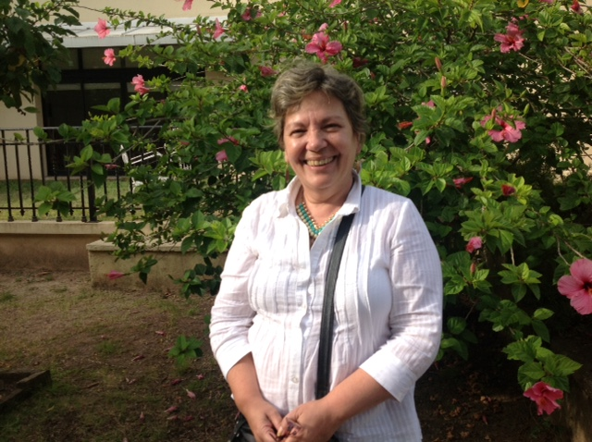

Al cumplirse un año de la Pascua de nuestra querida y entrañable Sylvia, compartimos, a modo de homenaje, la siguiente semblanza.

La uruguaya Sylvia Alsina Gallardo, fue un pilar para Amerindia Continental con su trabajo silencioso y constante, que acogía a todos desde su particularidad, con una sonrisa, una palabra de afecto, un detalle para con cada uno de nosotros/as.

Quedamos impactados por su partida, rápida y no esperada, en medio del trabajo de preparación del II Congreso Continental de Teología en Belo Horizonte. Sabemos que estuvo con nosotros en el congreso, pero también sabemos de la ilusión que el mismo congreso le producía. Fue a Belo Horizonte a reservar las locaciones y estaba muy entusiasmada con lo que este espacio de encuentro y compartir podría generar en nuestro Continente y en nuestra Iglesia, en este nuevo kairós que ella vivía con gran alegría y esperanza.

Se destacó por ser una persona “al servicio de los demás”. Esa parecía ser su principal motivación y sin duda todas y todos los que compartimos con ella sabemos que así era. Siempre disponible, siempre buscando cómo dar una mano, ayudar, acompañar, solucionando cada una de las grandes y pequeñas cosas que estaban a su alcance.

Fue un pilar no sólo para Amerindia sino también para su familia próxima, para Ricardo, Luciana y Santiago, para su hermana, sobrinos, cuñado, y también para su “familia ampliada” como ella la llamaba, con varios primos, amigos, y hermanos/as de la vida que la acompañaron en todo momento hasta su partida.

Al recordarla no podemos dejar de contagiarnos con su buen humor, que era una constante en ella. Aún en momentos en que no se encontrara tan animada siempre conservaba su chispa de alegría. Ese mismo ánimo la llevó a permanecer hasta el final con la esperanza puesta en el horizonte.

Se caracterizaba por su capacidad empática, viviendo como propios todos las preocupaciones o problemas de los que la rodeaban y una gran creatividad para encontrar siempre soluciones, para acompañar las distintas situaciones. Acompañó a muchos y muchas, mujeres, hombres, ancianos, personas con discapacidad auditiva, y cada uno era único/a para ella, por eso le dedicaba el tiempo que cada quien necesitara.

Fue luchadora fiel, compañera y amiga, “peleándola” siempre y sobreponiéndose a las circunstancias, por muy adversas que éstas fueran, siempre trabajando por la justicia y la paz, desde la Vicaría de la Solidaridad y el Arzobispado de Montevideo, y desde Amerindia Continental.

La queremos recordar con su alegría desbordante, con su generosidad y testimonio radical, impulsándonos a seguir en la lucha por otro mundo y otra Iglesia como la que Jesús quiso.

(Texto escrito por Rosario Hermano y María Elena Bicera, publicado en el libro Iglesia que camina con Espíritu y desde los pobres, pp. 446-448)

